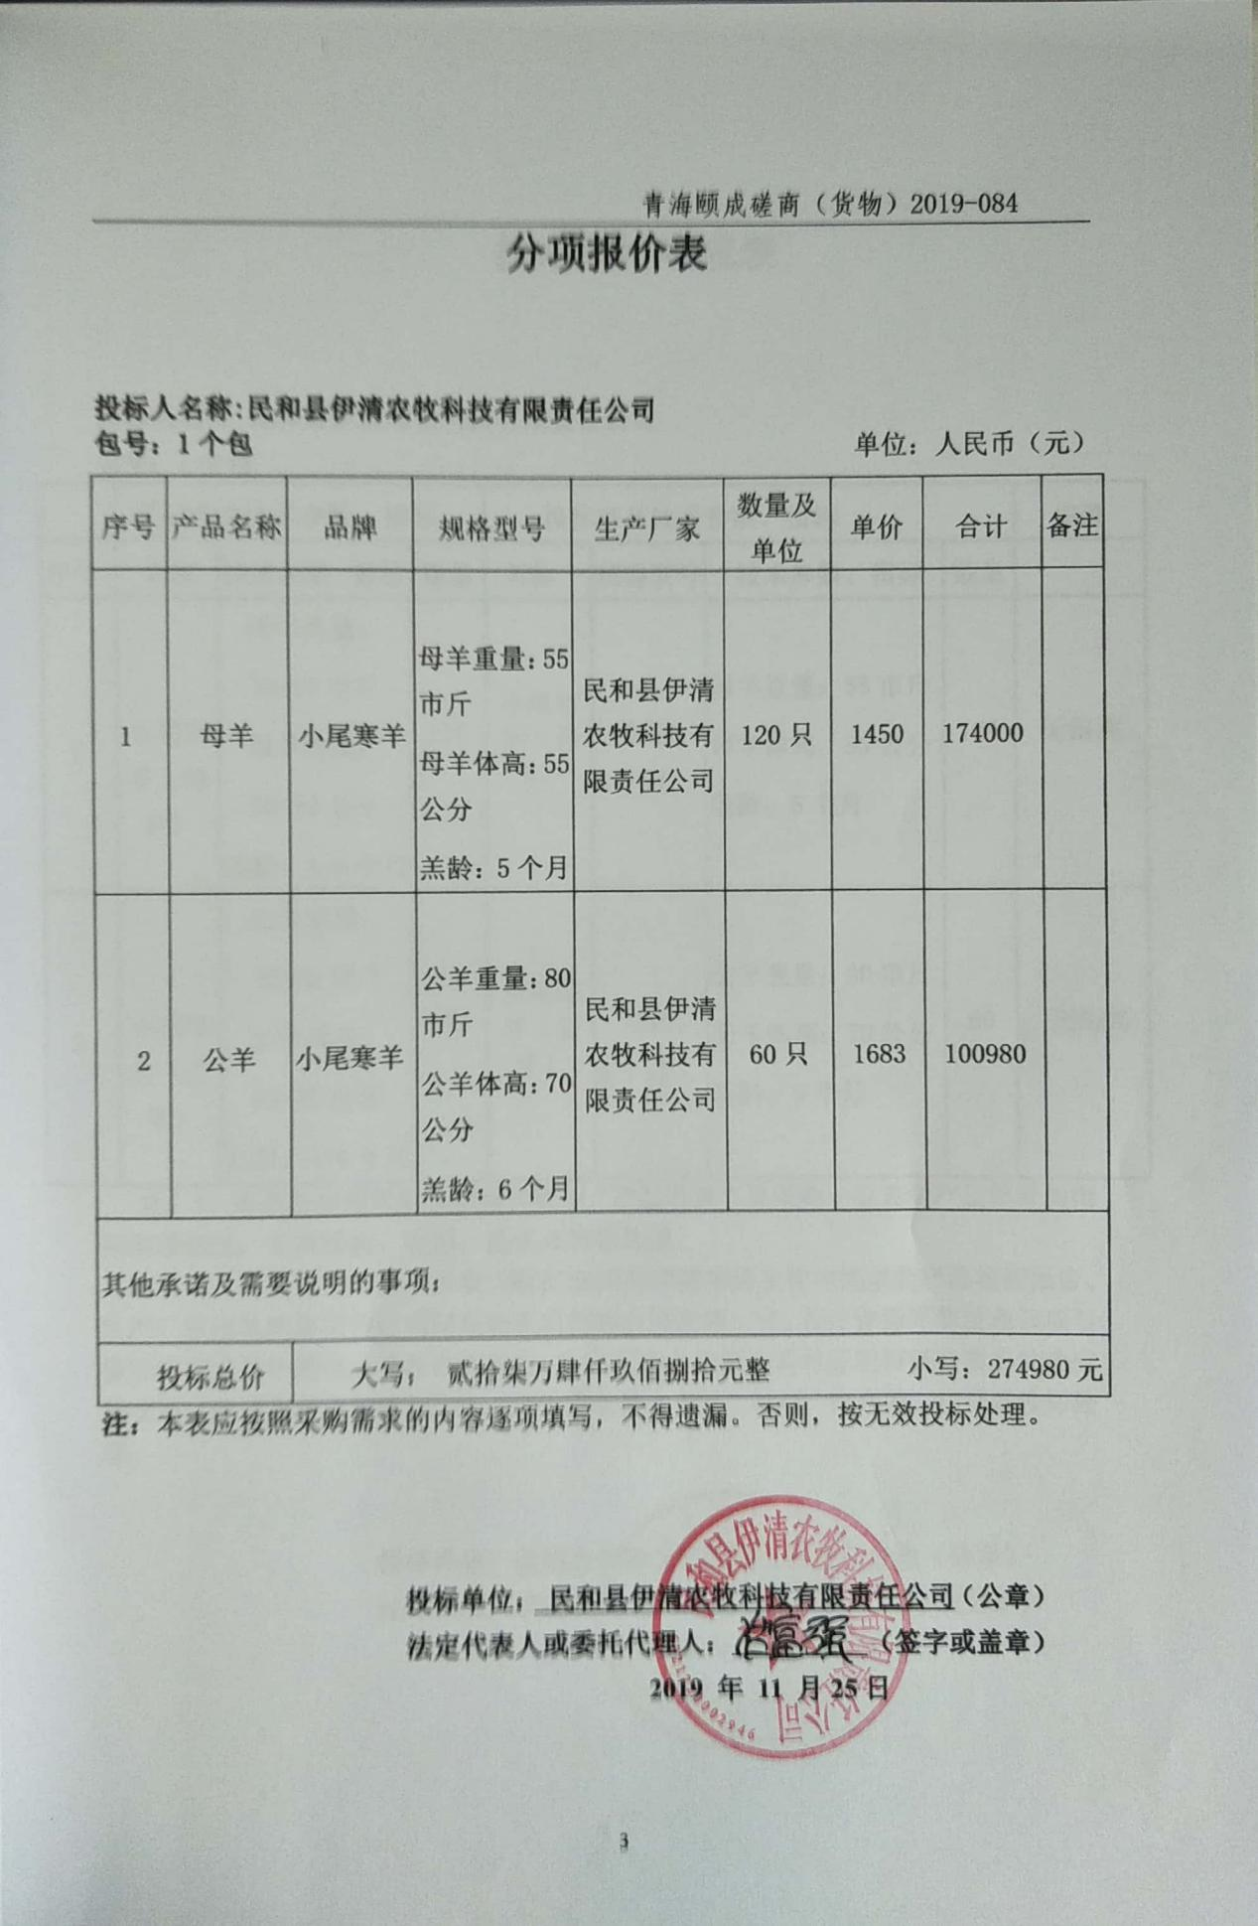

注：首次磋商报价为小写：274980.00元，大写：贰拾柒万肆仟玖佰捌拾元整

最后磋商报价为小写：274980.00元，大写：贰拾柒万肆仟玖佰捌拾元整